
일일학습일지
제28기 스프링 클라우드 기반의 풀스택 전문가 양성과정
학습일시 | 2026.09.07 | 장소 | kt ds University 211호 | 시 간 | 09:00~18:00
학습범위 | HTML5 & CSS3
작 성 자 | 최미서 |  |  | 강 사 | 장민창 강사님

학습안건 | !important, outline, Floating dom, Position, static, relative, fixed, absolute, sticky

학습내용 | 내용
!important - 모든 스타일을 무시하고 우선순위를 제일 높게 만듦
Important는 프레임워크를 덮어쓰려고할때만 쓰고 나머지 상황에서는 쓰지 않는다.

Outline - Input, Select등 사용자의 입력요소가 선택되어 활성화 된 경우 (focus)
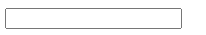

border와 outline은 다른 것 input태그가 focus 되었을때 활성화 되는 것은 outline이라고 한다.

Floating dom - Box Model 을 배치하는 고전적인 방법.
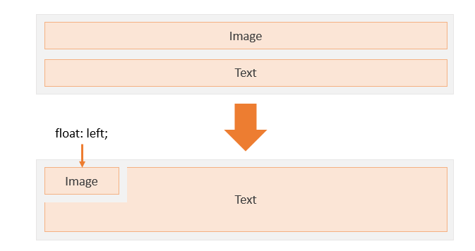
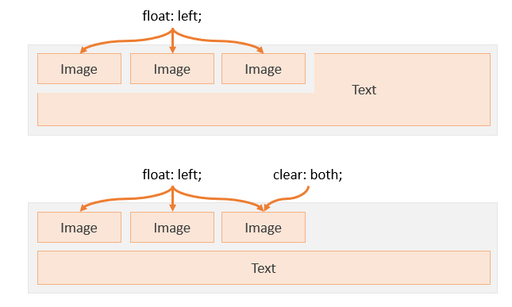

Position - Element를 배치하는 여러가지 방법을 제공
Position Value Description
static 아무런 효과가 없음. 정상적인 흐름으로 엘리먼트가 배치됨
relative 현재 위치를 기준으로 좌표가 시작되며, top, left, right 좌표가 만들어짐
fixed 스크롤을 하더라도 항상 같은 위치에 배치됨.
top, right, bottom,left속성으로 배치함
absolute 절대 위치 지정. top, right, bottom, left로 배치. 상위 엘리먼트가 relative인 경우 상대위치로 배치됨.
sticky 정상적인 흐름으로 엘리먼트가 배치되었다가 스크롤이 발생할 경우, 특정위치에서 고정됨.
absolute (절대적인 위치)
정상적인 배치에서 빼서 배치를 한다.
배치에서 뺐기 때문에 얘의 부모는 브라우저가 되고 뒤에 배치되어있던 것들이 빼진 곳을 채워진다.
배치 위치를 결정하는 것이 top, left, right, bottom
혼자서 쓰이는 경우는 잘 없다.
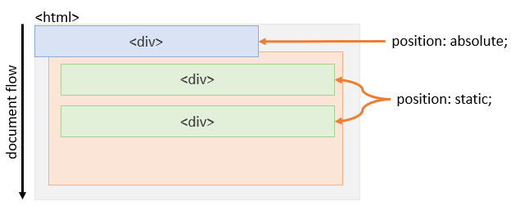
relative (상대적인 위치)
원래 위치를 고수한다.
원래 위치에서 준 크기만큼 이동한다.
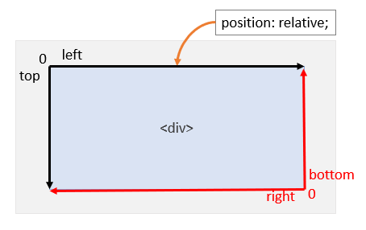
absolute, relative와 함께 사용하면 absolute가 다르게 움직인다.

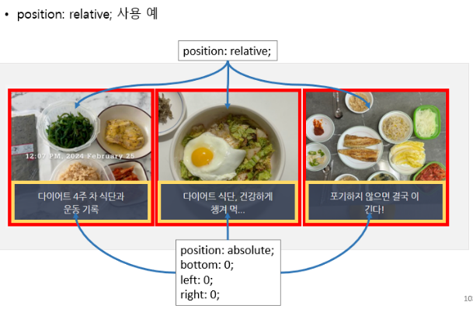
같이 사용한 예

sticky (고정되어야 할 위치)
  - 정상적인 Document flow로 자리잡고 있다가 스크롤이 움직일 때,
  - 지정한 위치에 도달할 경우, Fixed 처럼 동작한다.
  - Header, Scroll-Spy 등에서 주로 사용된다

